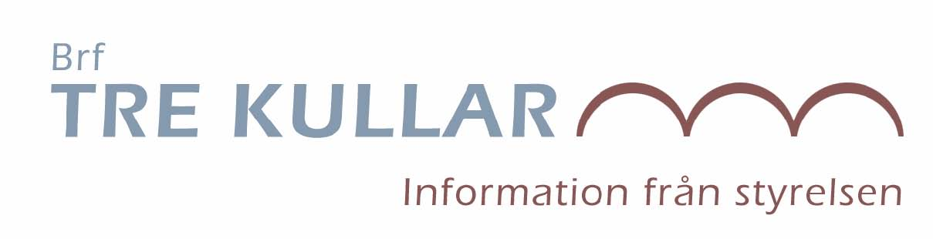
Oktober 2019

Radonmätning

Föreningen är skyldig att genomföra radonmätning i samtliga lägenheter under vinterhalvåret (okt-mars) 2019-20. Styrelsen har valt att låta föreningen ta ansvar för att administrera mätningen och därmed spara 1000 kr per lägenhet åt oss som det annars hade kostat att låta en konsult sköta detta. Det innebär att vi medlemmar själva får ansvara för att placera ut mätdosor på rätt ställen och notera när mätningen påbörjas och avslutas i respektive lägenhet. Det är mycket viktigt att ni följer instruktionerna nedan!

Ni har fått 2 inplastade mätdosor. På undersidan av dosan finns ett unikt mätarnummer.

Placera den ena dosan i ett sovrum och den andra i vardagsrummet, t ex på ett bord, i en bokhylla eller upphängda från taket. Ni som har 2 våningsplan ska placera en dosa på varje våning.

Dosorna ska placeras
- Minst 25 cm från golv, tak eller vägg
- Minst 1,5 meter från ventiler, ytterdörr, fönster, värmeelement eller annan värmekälla
- Ej i våtutrymme

Mätningen startar när du bryter plastförpackningen som dosorna ligger i, och den ska pågå i minst 2 månader. Starta helst mätningen snarast. Styrelsen kommer i vinter att påminna om avslutning och ge instruktioner om returnerande av dosor. När ni startat mätningen fyller ni i nedanstående och lämnar i brevlådan på Tbv 15.

Dosa 1 Dosa 2
Mätarnummer:________________ Mätarnummer:________________
Startdatum:___________________ Startdatum:___________________
Våningsplan:__________________ Våningsplan:__________________
Sovrum/vardagsum:_____________ Sovrum/vardagsum:_____________

Namn:

Adress:

Tel nr:

